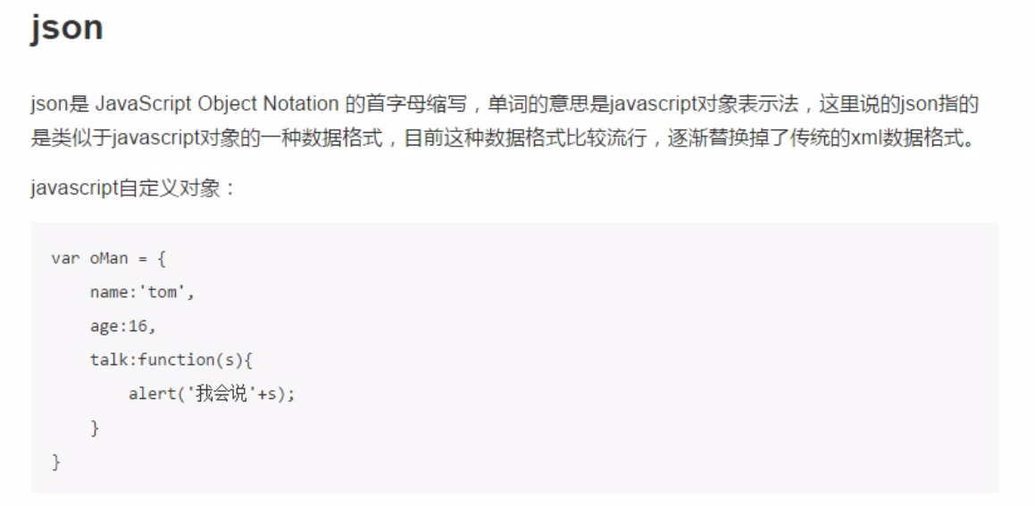

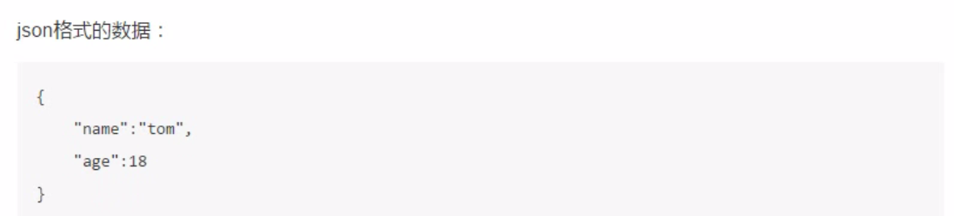

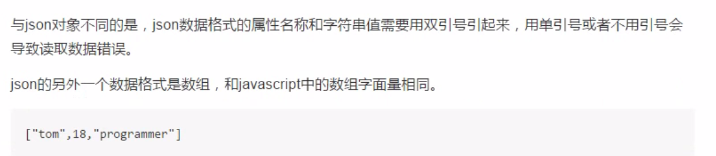

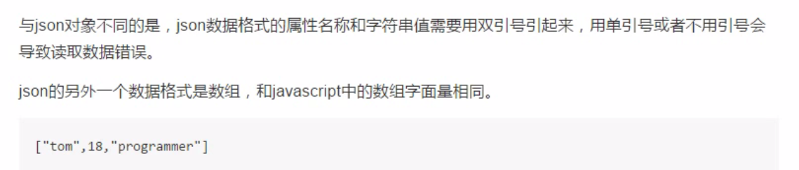

注意：不管json用什么格式来写，是类似字典的格式还是数组的形式，字符串都要用双引号引起来，而不能用单引号

运行ajax的话需要服务器环境，如果是本机环境的话是运行不起来的

JavaScript本身是在客户端运行的，它有权限限制，JavaScript本身是不能对文件进行操作的

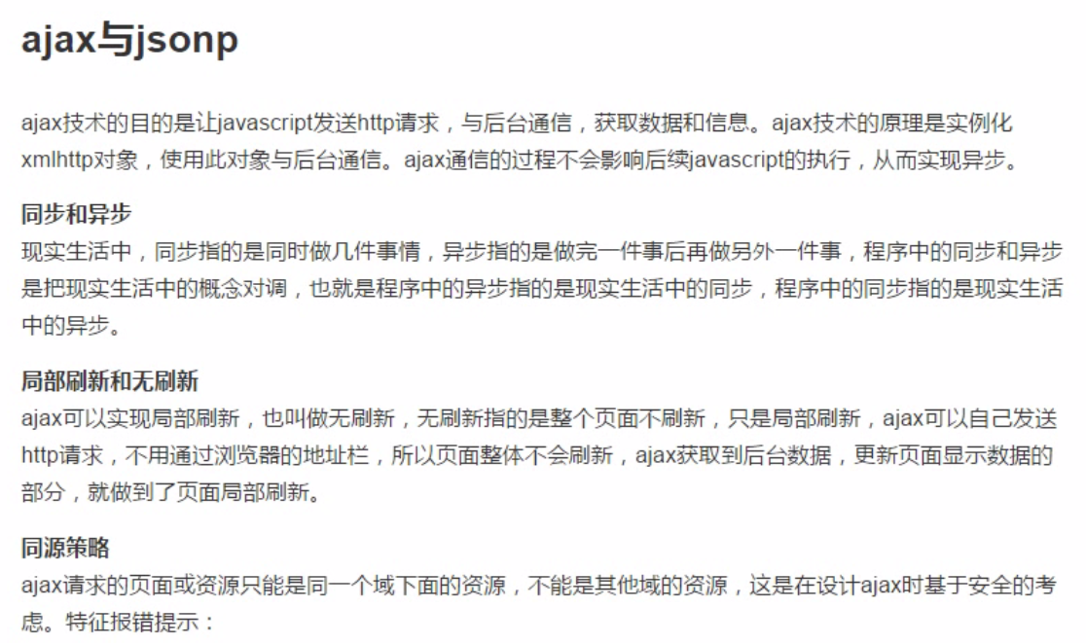

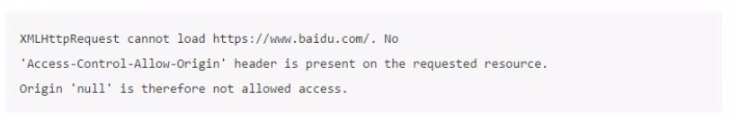

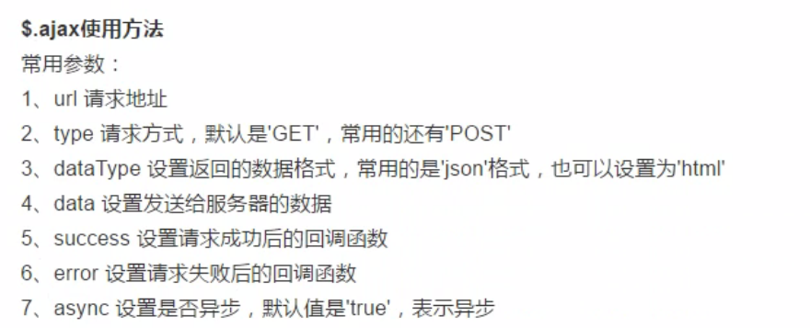

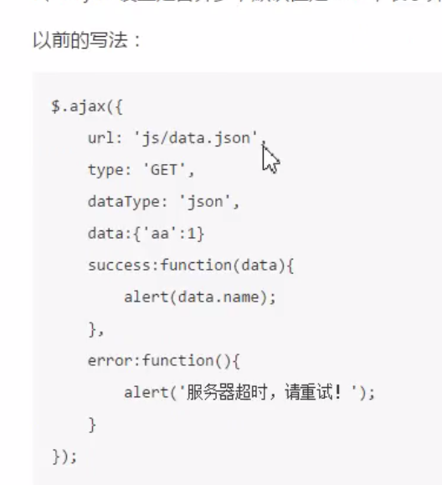

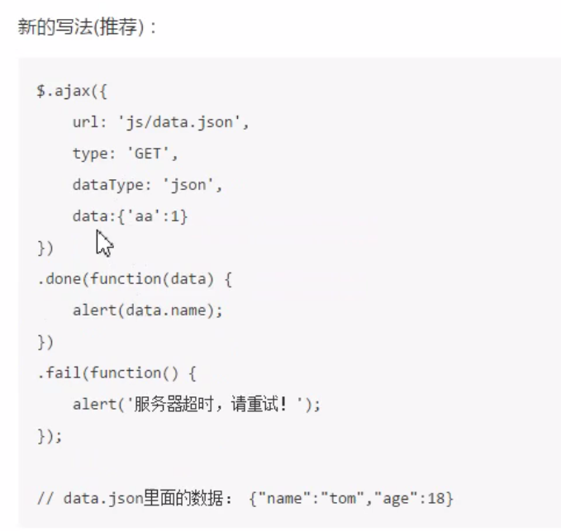

Ajax接收数据成功后，他的.done所对应的function的第一个参数就是获取的数据

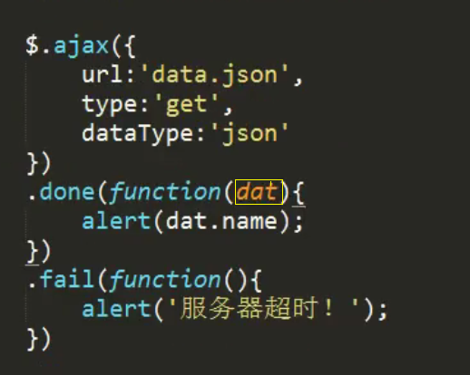

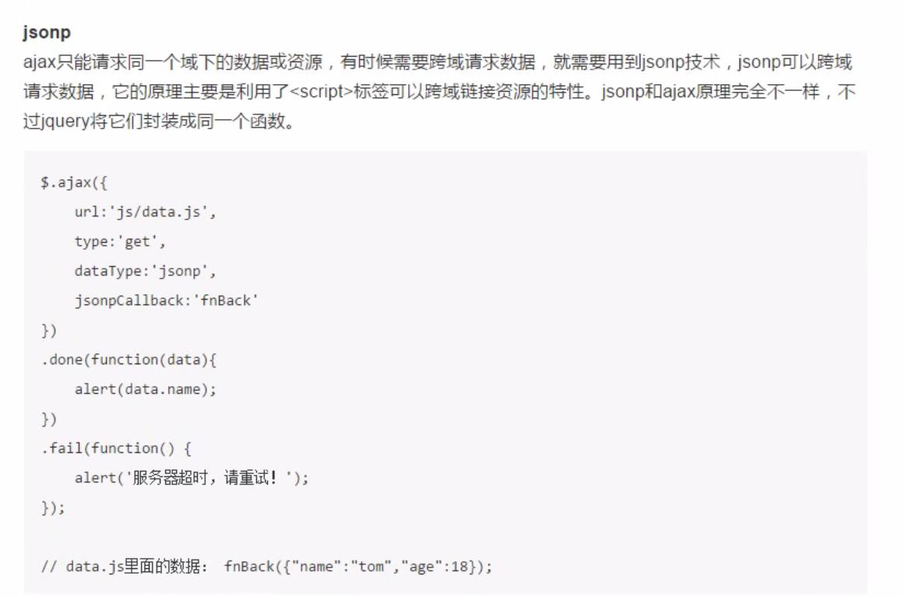

以下是jsonp的内容

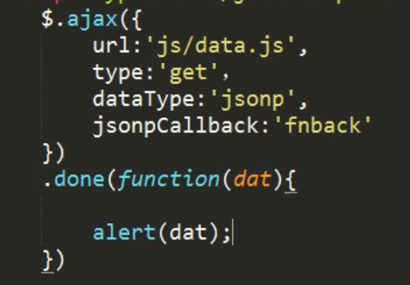

以下是data.js文件内容



注意：再写jsonp的时候，有个jsonpCallback，后面写的函数名要与对应的data.js里面的名字相同，然后用这个名字包裹住数据就可以实现jsonp了

注意：在jquery事件中还有keyup和keydown事件

1.键盘按下事件：***keydown()*** 是在键盘按下就会触发  
2.键盘弹起事件：***keyup()*** 是在键盘松手就会触发

